Cakupan :
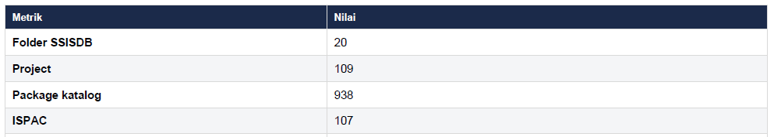

Keterbatasan data :
- File statistik komponen kosong – tidak ada evidence level komponen
- Query Store dalam kondisi OFF – tidak ada evidence sisi database (execution plan/waits/blocking)

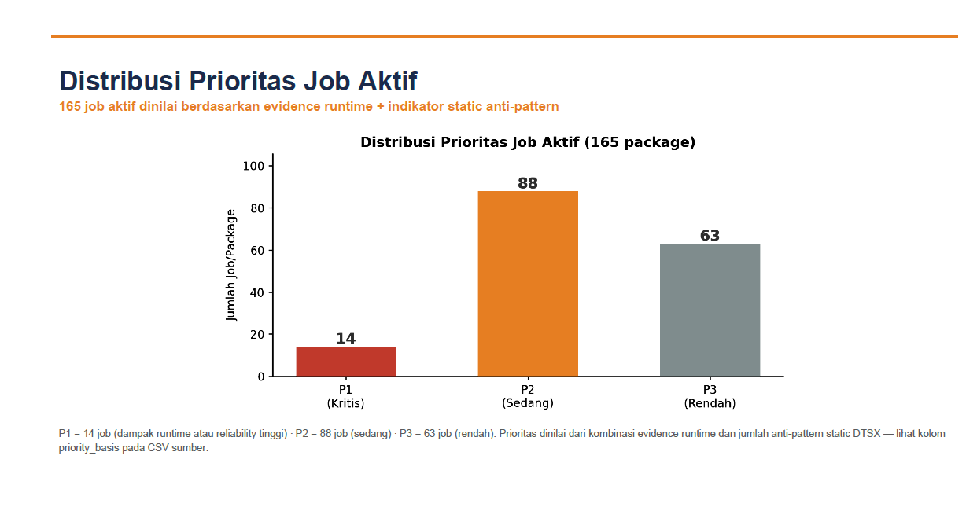

TOP Workload P1
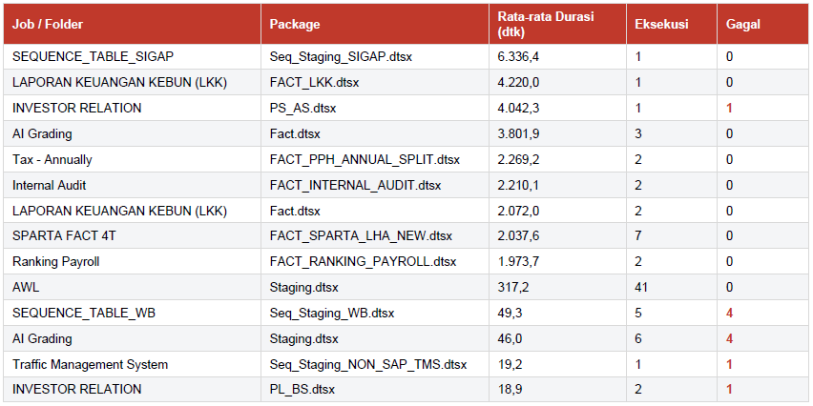

Temuan static anti-pattern DTSX
